

13计本
软件工程学实验报告

单元测试

小组： | 02

学号 | 姓名
105032013089 | 张国良
105032013074 | 黄人煌
105032013050 | 范文康
105032013128 | 黄嘉辉
105032013078 | 郑义

福建师范大学数学与计算机学院
二〇二六二〇二六年十一月

目录
1 单元测试综述 1
2 单元测试代码及说明 1
2.1 张国良1 1
2.2 黄人煌2 1
2.3 范文康3…………………………………………………………………………………………..1
2.4 黄家辉4…………………………………………………………………………………………..1
2.5 郑义5…………………………………………………………………………………………

单元测试综述
1、目的:
（1）隔离成最小的可测试单元保证每个单元的正确性
（2）保证代码的可维护性
（3）保证代码的可扩展性
2、作用:
(1).单元测试集中注意力于程序的基本组成部分，首先保证每个单元测试通过，才能使下一步把单元组装成部件并测试其正确性具有基础。单元测试的效果会直接影响软件的后期测试，最终在很大程度上影响到产品的质量。做好单元测试，不仅后期的系统集成联调或集成测试和系统测试会很顺利，节约很多时间；而且在单元测试过程中能发现一些很深层次的问题，同时还会发现一些很容易发现而在集成测试和系统测试很难发现的问题
3、过程:
（1）、制定单元测试计划：详细设计完成后，说明每个单元的测试要点、过程、方法等；
（2）、设计单元测试用例：编写代码之前就可以着手设计测试用例，测试用例的设计应与复审工作相结合，根据设计信息选取测试数据，将增大发现各类错误的可能性；
（3）、执行单元测试：为测试模块开发驱动模块和桩模块，驱动模块和桩模块是测试使用的软件，而不是软件产品的组成部分，但它需要一定的开发费用；
（4）、评审单元测试；
4、工具：
(1).C/C++语言开发的首选利器——C++Test
(2). .Net环境单元测试的首选利器- Nunit
(3).Java环境单元测试的终极利器- Junit方法等进行描述。
5、测试方法：
单元测试的对象是软件设计的最小单位——模块。单元测试的依据是详细设描述，单元测试应对模块内所有重要的控制路径设计测试用例，以便发现模块内部的错误。单元测试多采用白盒测试技术，系统内多个模块可以并行地进行测试。
在软件开发过程中，单元测试和编码共属实现阶段，编码完成并编译通过后才开始进行单元测试。进行动态的单元测试前要先对程序进行静态分析和代码审查。这是因为：第一，使用动态测试技术要准备测试用例，进行结果记录和分析，工作量大，发现错误太多会降低动态测试效率；第二，目前的动态测试技术局限性比较大，有相当类型的错误靠动态测试是难以发现的。因此，先使用静态分析和代码审查技术，能充分地发挥人的判断和思维优势，检查出对机器而言很难发现的错误。典型的包括代码和设计规格的一致性，代码逻辑表达式的正确性。这些检查在动态测试阶段将会是非常繁琐而又非常困难的；第三，有些错误在动态测试时是无法检查的；第四，使用代码审查技术，一旦发现错误，就知道错误的性质和位置，调试代价较低；第五，使用静态分析方法一次就能揭示一批错误，并且随后就可以立即纠正错误。

单元测试工作说明

张国良
选取两个具有一定复杂度的程序单元（函数、类的方法），对程序单元的所有独立执行路径、数据结构、接口、边界条件、容错性等进行测试。

单元测试用例说明
被测程序单元 | 测试数据 | 测试说明
程序单元1 | 建了一个对象看能否得到对象信息 | 测试成功能得到年龄等信息
程序单元1 | 输入年龄66 | 年龄太大，返回false根据实际情况一般没这么大的学生
程序单元1 | 输入-6 | 返回数据错误，年龄不能有负数
程序单元2 | 建立对象调用 | 能够运行得到想到的菱形
程序单元2 | 输入9 | 不在计算范围之内
程序单元2 | 输入-2 | 数据错误

单元测试结果截图
每个程序单元，截取一张典型测试结果图。

程序单元1
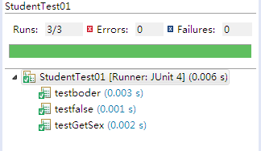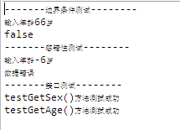

程序单元2
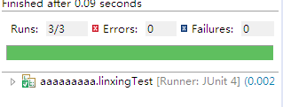
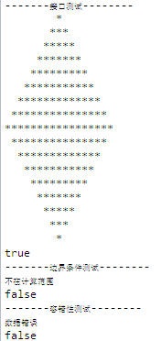

黄人煌
选取两个具有一定复杂度的程序单元（函数、类的方法），对程序单元的所有独立执行路径、数据结构、接口、边界条件、容错性等进行测试。

单元测试用例说明
被测程序单元 | 测试数据 | 测试说明
程序单元1 | 建立对象并且调用 | 输出加载成功
程序单元1 | 输入26 ，CHF对比前面数据 | 数据超范围，加载失败
程序单元1 | 输入-1, | 数据错误加载失败
程序单元2 | 建立对象并且调用 | 运行成功输出杨辉三角
程序单元2 | 输入1005 | 不在计算范围输出false
程序单元2 | 输入-2 | 输出数据错误

单元测试结果截图
每个程序单元，截取一张典型测试结果图。

程序单元1
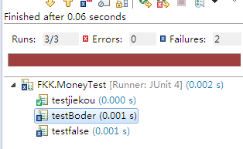
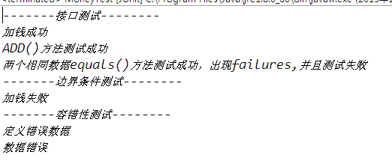

程序单元2
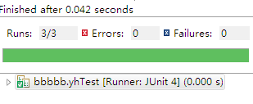
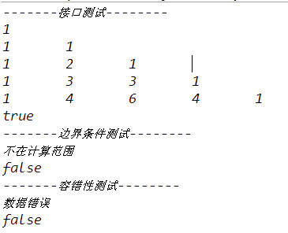

范文康
选取两个具有一定复杂度的程序单元（函数、类的方法），对程序单元的所有独立执行路径、数据结构、接口、边界条件、容错性等进行测试。

单元测试用例说明
被测程序单元 | 测试数据 | 测试说明
程序单元1 | 建立对象调用函数 | 得到想到结果6
程序单元1 | 输入-2，-3 | 不在范围输出false
程序单元1 | 输入2.0、3.0 | 数据错误
程序单元2 | 建立对象并且调用函数 | 得到想到的体积
程序单元2 | 输入1005 | 不在计算范围
程序单元2 | 输入-2 | 数据错误了

单元测试结果截图
每个程序单元，截取一张典型测试结果图。

程序单元1
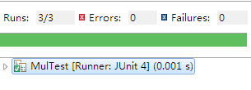
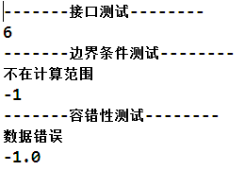

程序单元2
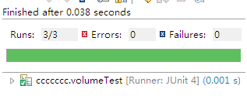
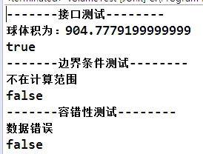

黄嘉辉
选取两个具有一定复杂度的程序单元（函数、类的方法），对程序单元的所有独立执行路径、数据结构、接口、边界条件、容错性等进行测试。

单元测试用例说明
被测程序单元 | 测试数据 | 测试说明
程序单元1 | 建立对象，调用函数 | 得到想要的结果输出true
程序单元1 | 输入1005 | 输出不在计算范围
程序单元1 | 输入-2 | 数据错误
程序单元2 | 建立对象调用函数 | 输出两点距离
程序单元2 | 输入12,12,12,21 | 超出计算范围
程序单元2 | 输入-2-41-3-4 | 数据错误

单元测试结果截图
每个程序单元，截取一张典型测试结果图。

程序单元1
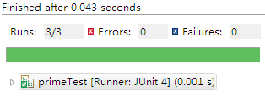
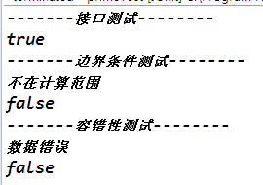

程序单元2
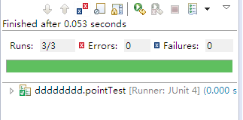
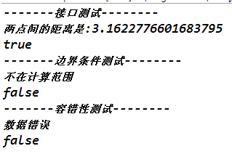

郑义
选取两个具有一定复杂度的程序单元（函数、类的方法），对程序单元的所有独立执行路径、数据结构、接口、边界条件、容错性等进行测试。

单元测试用例说明
被测程序单元 | 测试数据 | 测试说明
程序单元1 | 建立对象输入100，999 | 得到结果输出其中数字
程序单元1 | 输入2，12032 | 超出范围
程序单元1 | 输入-100,100 | 输出数据错误，我定义的范围不能有负数
程序单元2 | 建立对象调用，输入100,999 | 得到其中的完数
程序单元2 | 输入2，12032 | 超出范围
程序单元2 | 输入-100,100 | 数据错误

单元测试结果截图
每个程序单元，截取一张典型测试结果图。

程序单元1
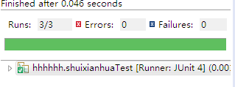
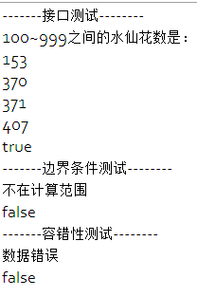

程序单元2
